**SAP与U9合并报表对接方案信息**

1. SAP凭证转换U9凭证关系流程



1. SAP档案转换成U9档案对接信息清单

|  |  |  |  |  |  |  |  |  |  |  |  |  |  |  |
| --- | --- | --- | --- | --- | --- | --- | --- | --- | --- | --- | --- | --- | --- | --- |
| 序号 | 类型 | SAP | | | | | | | | | | U9 | | |
| 编码 | 名称 | 公司  编码 | 公司  名称 | 物料组编码 | 物料组描述 | 资产编码 | 资产描述 | 费用类型  编码 | 费用类型  描述 | 编码 | 名称 | 备注 |
| 1 | 币种 | √ | √ |  |  |  |  |  |  |  |  | √ | √ | 参照U9币种信息 |
| 2 | 客户 | √ | √ |  |  |  |  |  |  |  |  | √ | √ | 参照数据中心的客户 |
| 3 | 供应商 | √ | √ |  |  |  |  |  |  |  |  | √ | √ | 参照数据中心供应商 |
| 4 | 部门 | √ | √ | √ | √ |  |  |  |  |  |  | √ | √ | 通过公司编码参照过滤出U9部门 |
| 5 | 员工 | √ | √ |  |  |  |  |  |  |  |  | √ | √ | 参照数据中心员工 |
| 6 | 现金流 | √ | √ |  |  |  |  |  |  |  |  | √ | √ | 参照U9现金流量档 |
| 7 | 组织 | √ | √ |  |  |  |  |  |  |  |  | √ | √ | 参照U9组织 |
| 8 | 凭证类型 | √ | √ |  |  |  |  |  |  |  |  | √ | √ | 参照U9凭证类型 |
| 9 | 项目 | √ | √ | √ | √ |  |  |  |  |  |  | √ | √ | 参照过滤出U9的工程项目 |
| 10 | 科目 | √ | √ |  |  | √ | √ |  |  |  |  | √ | √ | 参照U9标准科目 |
|  |  |  |  | √ | √ |  |  |
|  |  |  |  |  |  |  |  |
|  |  |  |  |  |  | √ | √ |
| 说明 | | 1. √表示需要传递的信息； 2. 项目这个类型对应的编码和名称，对应凭证对接中间表的资产编号和资产描述； 3. 科目这个类型对应四种情况，其中物料组√，用于解决SAP库存商品，一个科目对应U9多个科目的情况；资产组√，用于解决SAP在建工程，一个科目对应U9多个科目的情况；费用类型，用于解决SAP费用科目，一个科目对应U9多个科目的情况；最后一种用于解决一个或多个SAP科目对应一个U9科目的情况。 4. 数据中心这个组织，对应U9的组织编码为000。 | | | | | | | | | | | | |

用于维护SAP与U9基础档案的转换规则，以便据此，将SAP的凭证数据，转换生成U9的凭证数据。

为便于使用人员维护SAP与U9基础档案的转换规则，提高维护人员的工作效率和质量，系统增加一个功能菜单界面【SAP基础档案同步】，通过点击此功能菜单的执行按钮，系统自动抽取SAP与U9对接的凭证中间表中的数据，将此表中SAP传入的基础档案信息，按照SAP与U9对接清单的要求，将【SAP与U9基础档案维护】表中不存在的SAP基础档案信息，直接写入到【SAP与U9基础档案维护】中，这样维护人员只需要维护对接清单中的U9信息，确保维护对应的U9信息正确即可。

【SAP与U9基础档案维护】需要按照U9标准单据来做，支持操作权限，审核后不能修改，只有反审核后才能修改；在修改U9对应信息时，需要判断对应的转换规则，是否已经被U9凭证引用过，如果已经引用过，则不允许修改，同时提示用户，“XXXX”组织”XXXXX”凭证号已经使用到了，不允许修改，只有用户将此凭证删除后，才允许修改。对于删除的是SAP导入的凭证，则还需要回写SAP与U9凭证对接中间表的状态为未导入，以便于下次调度时重新导入。

在维护U9信息时，系统需要记录下维护时间、维护人；

在【SAP与U9基础档案维护】界面刚打开时，默认过滤条件为没有维护到U9信息的数据，仅仅显示没有维护到U9对应信息的数据，便于用户直接维护SAP对应U9的相关信息。

用户可以通过点击工具栏中的查询按钮，弹出查询条件选择界面，需按照U9标准产品的做法，用户可以自定义查询条件，查询出满足条件的【SAP与U9基础档案维护】信息，然后对查询出的数据，对U9信息进行维护。

用户可以通过点击工具栏中的列表按钮，显示【SAP与U9基础档案维护】的清单信息，用户可以自定义显示字段的顺序和显示字段的数目。SAP与U9基础档案维护界面风格。

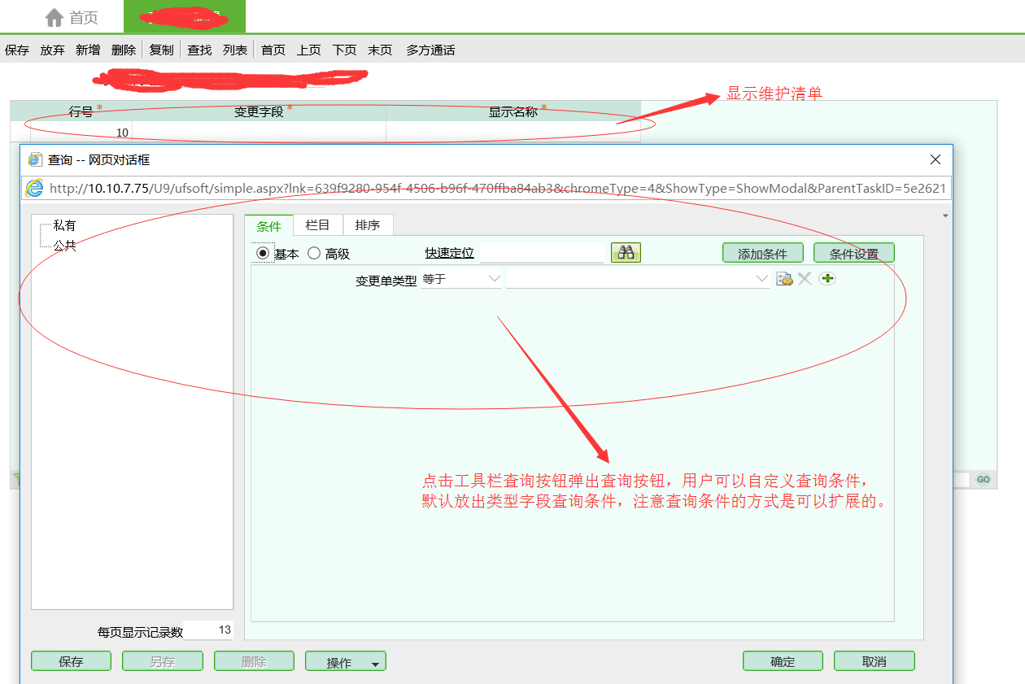

需要能支持OBA导入和导出到Excel。为简化用户维护操作，本表U9存储的是编码和名称，因此在后续SAP与U9凭证数据转换时，需依据情况加上组织的维度进行匹配。

1. SAP与U9凭证对接中间表应包含的基础档案对接信息

|  |  |
| --- | --- |
| 字段(SAP写入) | 字段说明 |
| 币种编码 |  |
| 币种描述 |  |
| 客户编码 |  |
| 客户描述 |  |
| 供应商编码 |  |
| 供应商描述 |  |
| 部门编码 | 存储SAP的成本中心编码 |
| 部门名称 | 存储SAP的成本中心描述 |
| 员工编码 |  |
| 员工描述 |  |
| 现金流编码 |  |
| 现金流描述 |  |
| 组织编码 | SAP公司编码 |
| 组织描述 | SAP公司名称 |
| 凭证类型编码 |  |
| 凭证类型描述 |  |
| 项目编码 | SAP的资产编码 |
| 项目描述 | SAP的资产分类+资产描述 |
| 费用类型 |  |
| 费用描述 |  |
| 物料组 |  |
| 物料组描述 |  |
| 科目编码 |  |
| 科目描述 |  |
| 凭证号 | 便于用户依据此凭证号追查SAP源数据 |
| 导入日期 | 记录数据什么时候导入中间表的 |
| 写入U9凭证时间 | 记录什么时候将SAP凭证写入到U9凭证中的 |
| 是否写入U9凭证成功 | 记录是否成功写入U9凭证，若写入成功的则为true，下次在写入U9凭证时就不需要重新写入，以避免重复写入；若写入失败则为false,以便下次继续写入U9凭证 |
| 写入U9凭证时错误信息 | 如果没有成功，则应回写没有写入成功的原因，便于用户依据错误提示，进行相关处理，若写入成功则为空。 |

U9生成凭证时，需要用到的其他数据字段信息(必含：短描述、摘要、借方金额(本币)、贷方金额(本币)、借方金额(原币)、贷方金额(原币)、开户行、银行账号、记账日期、记账期间、组织)；

1. SAP凭证写于SAP与U9凭证对接中间表的方式
   1. SAP通过调用U9提供的WebService接口，将SAP凭证按照增量的方式推送到SAP与U9凭证对接中间表中，并通过此接口，将成功写入中间表的凭证信息反馈给SAP，SAP记录下成功写入中间表的凭证信息，避免下次重复导入；
   2. SAP凭证推送需支持自定义调度周期和调度执行时间；
   3. SAP凭证推送需支持用户通过点击执行按钮，实时将SAP凭证按照增量的方式推送到SAP与U9凭证对接中间表中。
2. SAP与U9凭证对接数据情况查询

为便于使用人员查询SAP凭证写入到U9凭证的情况，用户可以通过【SAP与U9凭证对接数据情况查询】界面查看SAP写入中间表的数据信息，查看中间表SAP凭证数据是否成功写入U9凭证中，以及没有写入成功的错误信息，以便用户据此信息进行问题排查。

* 1. 查询条件须支持用户自定义查询字段和扩展查询条件(等于、在..之中、大于、小于、包含、不包含等)；
  2. 查询出的显示字段信息，需支持用户自定义显示字段、字段显示顺序和字段排序；

1. 中间表凭证数据写入U9凭证的方式
   1. 按照【SAP与U9基础档案维护】的导入规则，将中间表凭证数据写入到U9凭证中；
   2. 需支持后台任务调度，用户可以自定义调度周期和调度执行时间；
   3. 需支持【SAP凭证导入】功能菜单，点击菜单中的凭证导入按钮，实时将中间表的凭证数据，写入到U9凭证中；
   4. 写入U9凭证是否成功、写入时间和错误信息，需回写中间表。